Associazione Lombarda anno 2018
I progetti che abbiamo condiviso nell’ultimo anno…
Farmacie tecnologiche: connesse al servizio del cittadino
Stampa in farmacia promemoria ricetta dematerializzata  (DGR 7655/2017)  «La stampa del promemoria potrà avvenire presso la farmacia scelta dal cittadino per il ritiro del farmaco» | L’implementazione di tale funzione, con accorgimenti tecnici che possano salvaguardare la libera scelta del paziente, comporterebbe notevoli benefici per i pazienti cronici che non sarebbero costretti a recarsi presso i MMG o le strutture sanitarie per ritirare il promemoria.
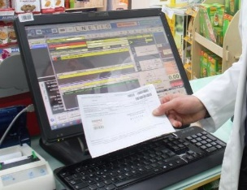  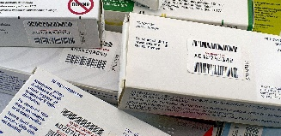 |  | Fino a quanto non verrà completata a livello nazionale l’implementazione della targatura del farmaco, la copia cartacea del promemoria serve per apporre le fustelle … le farmacie saranno bene liete di non utilizzare più i promemoria cartacei appena l’elisione delle fustelle avverrà a livello informatico.
La sperimentazione della stampa del promemoria è  partita a luglio 2018 nelle farmacie dell’Asst Rhodense  (l’ex Azienda ospedaliera di Rho, nord-ovest di Milano).  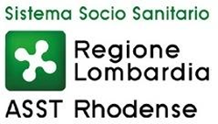 |  |  | La sperimentazione va letta soprattutto in chiave cronicità, perché sono soprattutto i pazienti cronici ad aver a che fare con ricette ripetute più volte durante l’anno.
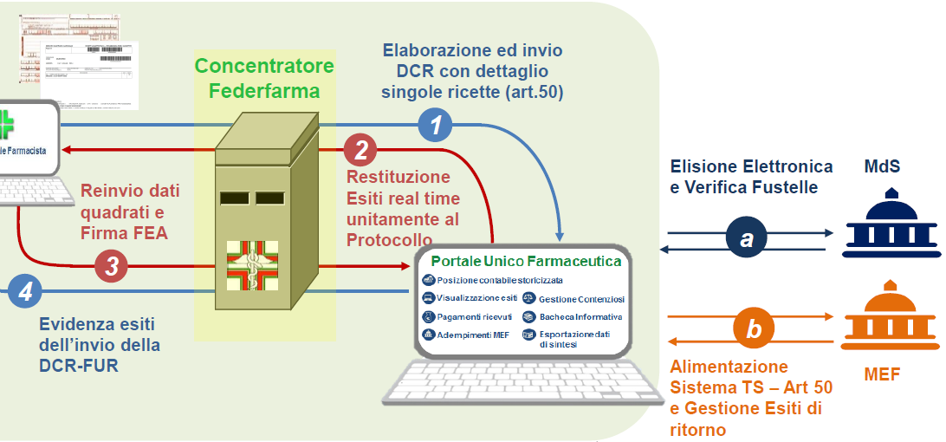
Alcuni BENEFICI DEL MODELLO
Efficienza: Semplificazione del processo grazie all’elisione elettronica e all’eliminazione del cartaceo
Trasparenza: Totale trasparenza nel processo di controllo e tariffazione
Efficacia: Riduzione degli errori dovuta ad una gestione non più materiale dei documenti
Il nuovo modello, basato interamente su dati elettronici, pone il Farmacista al centro del processo, assicurando benefici in termini di efficacia ed efficienza a tutto il Sistema Sanitario Regionale
Le farmacie della Lombardia non presentano più documenti cartacei alle ATS per richiedere il rimborso delle ricette

